1.CSS简介

层叠样式表 cascading style sheets

一种标记语言

主要用于设置HTML页面中的文本内容（字体、大小、对齐方式）、图片的外形（宽高、边框样式、边距等）以及版面的布局和外观显示样式

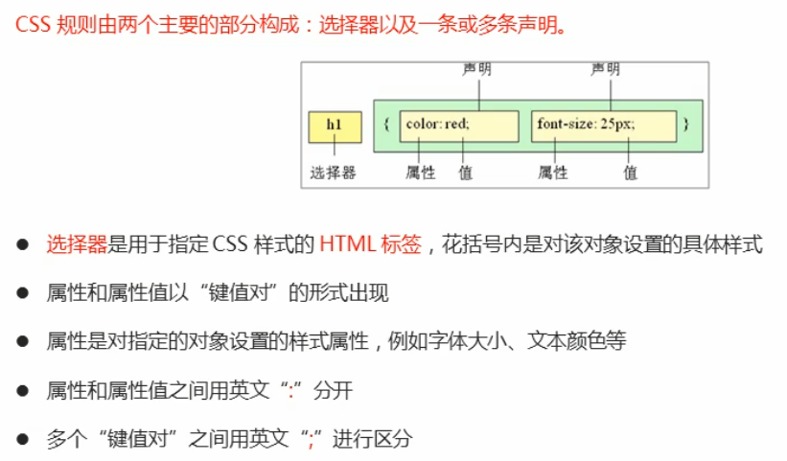

1.4代码风格

3.在：后面加个空格

选择器和{中间加个空格

2 CSS基础选择器

2.1 CSS选择器的作用

2.2 选择器的分类

2.3 标签选择器

2.5 id选择器

#id {} <div id=”id”></div>

样式#定义，结构id调用，只能调用一次，别人切勿调用

2.6 通配符选择器

\*把所有标签统一修改样式，不需要调用

\* { margin: 0;

padding: 0;}

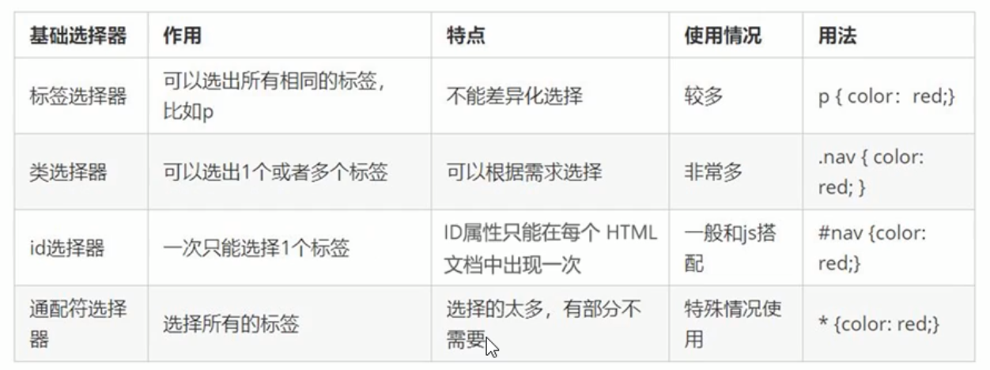

3 文字属性

3.5 文字复合属性

font: font-style font-weight font-size/line-height font-family;

font: italic 700 16px ‘Microsoft Yahei’;

·属性顺序不能调换，中间用空格隔开

·不设置的属性可以省略，但必须保留font-size和font-family，否则font将不起作用

4 文本样式

4.1 文本颜色

4.2 对齐文本

text-align: left/right/center

4.3 装饰文本

text-decoration: none/underline/overline/line-through

4.4 文本缩进

text-indent: 16px/2em

em：相对单位，当前元素文字大小

4.5 行间距

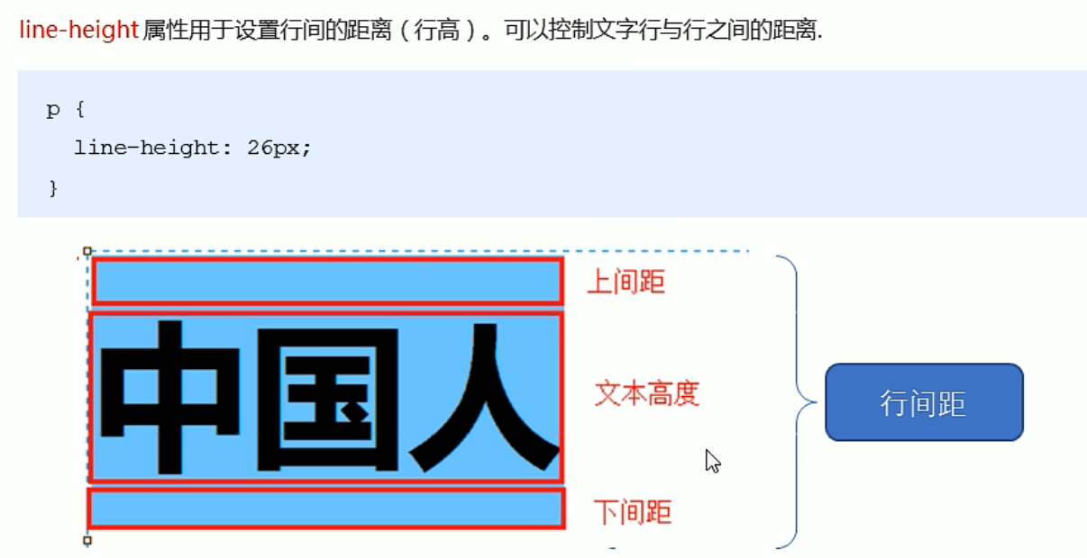

5 CSS引入方式

5.1 三种样式表

1.行内样式表（行内式）

2.内部样式表（嵌入式）

3.外部样式表（链接式）

5.2 内部样式表

写到html内部，把所有CSS代码抽取出来，单独放到一个<style>标签中

5.3 行内样式表

<p style=”color: pink;”></p>

5.4 外部样式表

1.新建一个.css文件，把css代码放入

2.在html页面中，使用<link>标签引入这个文件

<link rel=”stylesheet” href=”css文件路径”>

6 综合案例

1.搭建html结构

2.修改css样式

7 chrome调试工具